 |   PEMERINTAH PROVINSI SULAWESI SELATAN  DINAS PENDIDIKAN  UPT. SMK NEGERI 2 GOWA  Jl. Mesjid Raya No. 46 Sungguminasa 92111, Telepon : (0411) 8981831  website: smknegeri02gowa.sch.id, email: smknegeri02gowa@gmail.com | 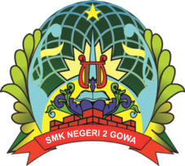

Nomor : [NOMOR_SURAT]
Hal : Permohonan izin orang tua siswa

Kepada Yth.
Bapak / Ibu [NAMA_WALI]
Di –
Tempat

Dengan hormat, sehubungan dengan kegiatan [KEGIATAN]

Untuk itu kami mohon kepada orang tua / wali siswa agar memberikan izin anaknya untuk kegiatan tersebut yang insya Allah akan berlangsung pada :

Hari / Tanggal : [TANGGAL]
Kegiatan : [KEGIATAN]
Tempat : [TEMPAT]

Daftar Nama Siswa yang ikut Lomba
NO | NAMA | KELAS | KETERANGAN
1 | [NAMA_SISWA] | [KELAS] | [KETERANGAN]

Demikian surat keterangan ini kami berikan untuk dipergunakan sebagaimana mestinya.
Sungguminasa, [TANGGAL]
Kepala SMK Neg. 2 Gowa,

NURHADI, S.Pd, M.Pd
NIP. 19651231 199103 1

